Analyses par spectroscopie

ACTIVITÉ 3 : La boisson mystérieuse

Dans une vieille cave, un collectionneur d’objets anciens trouve une cruche en grès hermétiquement fermée contenant encore un liquide. Il s’agit d’une cruche anglaise datant de la première guerre mondiale qui pouvait contenir du lait, de l’eau, de la bière ou du rhum. Étant très curieux de nature, il décide de faire appel à un ami scientifique afin de découvrir la nature du liquide contenu dans ce récipient.

Celui-ci décide de réaliser une distillation fractionnée du liquide et réussit à isoler trois substances. Après purification, il procède à une étude par spectroscopie RMN et obtient trois spectres exploitables.

Les résultats de ces analyses ainsi que quelques données sont présentés dans les documents ci-après.

L’objectif de l’exercice est donc de trouver quelle pourrait être la nature du liquide stocké dans cette cruche.

*(D’après sujet bac ADS 2014)*

**Document 1. Quelques espèces chimiques que l’on trouve dans les boissons**

• Lait : eau, lactose, acide lactique.

• Bière : eau, éthanol, glucose, acide citrique, acide pyruvique.

• Rhum : eau, éthanol, acide éthanoïque, acide propanoïque, acide 2-éthyl-3méthylbutanoïque, acide palmitique.

**Représentation de quelques molécules** :

|  |  |  |
| --- | --- | --- |
| Lactose | Acide lactique | Glucose |
| Acide citrique | Acide pyruvique | Acide palmitique |

**Document 2. Tableau de quelques déplacements chimiques**

|  |  |
| --- | --- |
| Type de proton | δ en ppm |
|  | 0,5 – 1,5  0,7 – 5,5  2,0 – 2,7  3,5 – 5,2  4,5 – 6,5  9,5 – 11,0  10,5 – 12,5 |

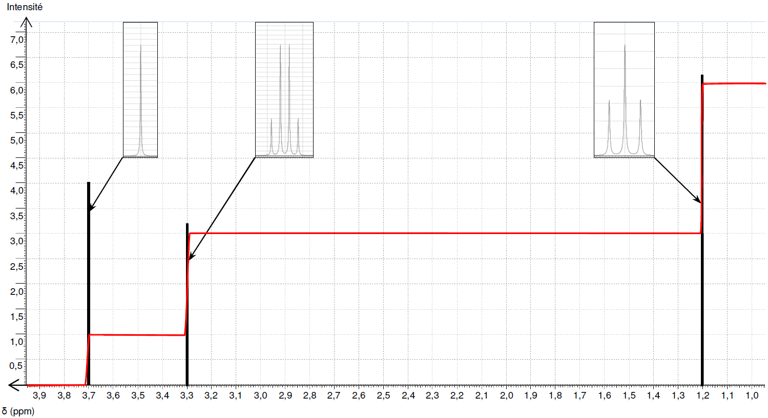

**Document 3. Spectre RMN de la substance n° 1 et courbe d’intégration**

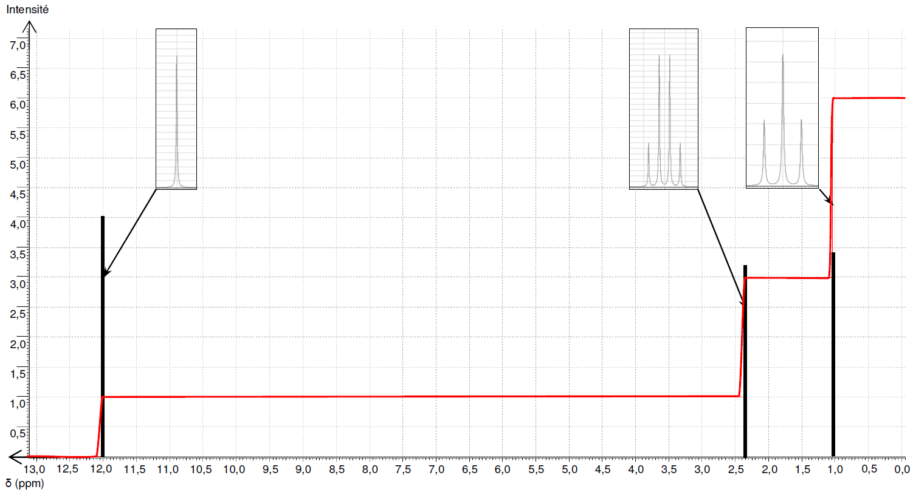

**Document n° 4. Spectre RMN de la substance n° 2 et courbe d’intégration**

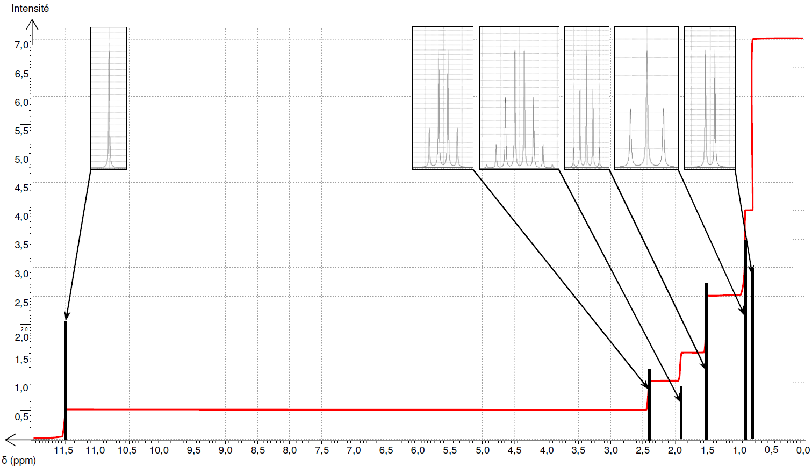

**Document n° 5. Spectre RMN de la substance n° 3 et courbe d’intégration**

**1.**a. Déterminer le nombre de groupes de protons équivalents pour les 6 molécules représentées dans le document 1

**1**.b. En déduire, à l’aide des documents 4,5 et 6, si ces molécules peuvent être présentes dans le liquide contenu par la cruche.

**2.**a. Associer à chaque représentation ci-dessous le nom de la molécule correspondante :

**noms**: éthanol, acide éthanoïque, acide propanoïque, acide 2-éthyl-3méthylbutanoïque

|  |  |  |  |  |
| --- | --- | --- | --- | --- |
| **représentations** |  |  |  |  |

**2.**b. En analysant chacun des 3 spectres (documents 3, 4 et 5), déterminer les caractéristiques des substances auxquelles ils sont associés. (On pourra s’appuyer sur les renseignements apportés par le nombre de signaux, le nombre de pics dans chaque signal, la courbe d’intégration et les déplacements chimiques).

**2.**c. Identifier quelle peut être la boisson présente dans cette cruche en argumentant votre réponse.

Document professeur pour l’activité 3 chapitre analyse par spectroscopie

La boisson mystérieuse

Description de l’activité :

|  |  |
| --- | --- |
| **Fiche(s) de synthèse mobilisée(s)** | Analyse par spectroscopie |
| **Type d’activité** | * Résolution guidée de problème |
| **Conditions de mise en œuvre** | * demi-groupe * classe entière possible * possibilité de donner à traiter à la maison * etc. |
| **Matériel utilisé** | * calculatrice |
| **Place dans la séquence** | * fin de séquence |
| **Capacités mises en œuvre dans cette activité** | **APP :** Organiser et exploiter ses connaissances ou les informations extraites (connaissance des spectres RMN, connaissance de la nomenclature)  **ANA :** Effectuer le lien entre la structure des molécules et les spectres RMN.  **VAL :** Poser un regard critique sur la réponse apportée.  **COM :** rédiger une démarche explicite en utilisant un vocabulaire scientifique adapté et conclure en répondant à la problématique posée. |

**Éléments de réponses :**

**1.**a. Déterminer le nombre de groupes de protons équivalents pour les 6 molécules représentées dans le document 1

|  |  |  |
| --- | --- | --- |
| 1.Lactose | 2.Acide lactique | 3.Glucose |
| 4.Acide citrique | 5.Acide pyruvique | 6.Acide palmitique |

|  |  |  |  |  |  |  |
| --- | --- | --- | --- | --- | --- | --- |
| Molécule n° | 1 | 2 | 3 | 4 | 5 | 6 |
| Nombre de groupes de protons équivalents | 20 | 4 | 11 | 4 | 2 | 16 |

**1**.b. En déduire, à l’aide des documents 4,5 et 6, si ces molécules peuvent être présentes dans le liquide contenu par la cruche.

Les 3 spectres présentent 3, 3 et 6 signaux donc correspondent à des molécules contenant 3,3 et 6 groupes de protons équivalents.

Aucune des molécules étudiées à la question 1.a. ne peut être associée à ces spectres.

**2.**a. Associer à chaque représentation ci-dessous le nom de la molécule correspondante :

**noms**: éthanol, acide éthanoïque, acide propanoïque, acide 2-éthyl-3méthylbutanoïque

|  |  |  |  |  |
| --- | --- | --- | --- | --- |
| **représentations** | *a* | *b* | *c* | *d* |

a : acide 2-éthyl-3méthylbutanoïque, b : acide propanoïque, c : éthanol , d : acide éthanoïque.

**2.**b. En analysant chacun des 3 spectres (documents 3,4 et 5), déterminer les caractéristiques des substances auxquelles ils sont associés. (On pourra s’appuyer sur les renseignements apportés par le nombre de signaux, le nombre de pics dans chaque signal, la courbe d’intégration et les déplacements chimiques).

*Remarque : Dans les tableaux d’analyse des spectres RMN, «****h »****correspond à la hauteur relative du palier de la courbe d’intégration.*

🡪 Analyse du spectre RMN de la substance n°1 : (Doc 3) : On constate la présence de 3 signaux.

|  |  |  |  |
| --- | --- | --- | --- |
| Signal | δ(ppm) | *h* | Interprétation |
| Singulet | 3,7 | 1 | 1 proton sans voisin appartenant à un groupe hydroxyle R- OH |
| Quadruplet | 3,3 | 2 | 2 protons équivalents avec 3 voisins |
| Triplet | 1,2 | 3 | 3 protons équivalents avec 2 voisins |

CH3-CH2-OH

*On cherche donc une molécule relativement simple possédant un groupe hydroxyle et seulement 2 autres groupes de protons équivalents.* Parmi toutes les molécules proposées dans le doc 1 seul **l’éthanol** peut donner un tel spectre.

🡪 Analyse du spectre RMN de la substance n°2 : (Doc 4) : On constate la présence de 3 signaux.

|  |  |  |  |
| --- | --- | --- | --- |
| Signal | δ(ppm) | *h* | Interprétation |
| Singulet | 12,0 | 1 | 1 proton sans voisin appartenant à un groupe carboxyle -COOH |
| Quadruplet | 2,3 | 2 | 2 protons équivalents avec 3 voisins |
| Triplet | 1,0 | 3 | 3 protons équivalents avec 2 voisins  CH3 – CH2 - C  OH  O |

Parmi les molécules proposées dans le doc 1 seul **l’acide propanoïque** peut donner un tel spectre.

🡪 Analyse du spectre RMN de la substance n°3 : (Doc 5) : On dénombre 6 signaux.

|  |  |  |  |
| --- | --- | --- | --- |
| Signal | δ(ppm) | *h* | Interprétation |
| Singulet | 11,5 | 1 | 1 proton sans voisin appartenant à un groupe carboxyle -COOH |
| Quadruplet | 2,4 | 1 | 1 proton avec 3 voisins |
| Octuplet | 1,9 | 1 | 1 proton avec 7 voisins |
| Quintuplet | 1,5 | 2 | 2 protons équivalents avec 4 voisins |
| Triplet | 0,9 | 3 | 3 protons équivalents avec 2 voisins  CH – CH - C  OH  O  H3C  H3C  CH2  CH3 |
| Doublet | 0,8 | 6 | 6 protons équivalents avec 1 voisin |

*L’octuplet nous amène donc à chercher une chaine ramifiée (condition pour avoir 7 voisins), le doublet correspond sans doute à deux groupements CH3 liés à un CH, et la molécule doit de plus comporter un groupement carboxyle.*

Parmi les molécules du doc 1 seul l’**acide 2-éthyl-3-méthyl-butanoïque** semble correspondre.

**2.**c. Identifier quelle peut être la boisson présente dans cette cruche en argumentant votre réponse.

Rhum : eau, éthanol, acide éthanoïque, acide propanoïque, acide 2-éthyl-3méthylbutanoïque, acide palmitique.

🡪 Avec la présence identifiée d’éthanol, d’acide propanoïque et d’acide 2-éthyl-3-méthyl-butanoïque, la boisson contenue dans la cruche était très probablement du **rhum**.

🡪 Toutefois il reste possible que d’autres boissons que le rhum puissent posséder des molécules donnant les spectres obtenus. Seules trois molécules ont pu être isolées par distillation fractionnée et analysées par spectroscopie RMN, or le rhum en contient beaucoup plus. Des analyses complémentaires semblent nécessaires.